

桃園健康扶輪社
DISTRICT 3502 R.I.
ROTARY CLUB OF TAOYUAN ENERGETIC
中華民國113年11月28日出刊 2024-25年 第五期
例會時間：週四18:00-21:00 例會地點：水悅餐廳(桃園市中壢區大享街218號)
辦事處：桃園市桃園區大有路59號4樓 電話: 03-3354134
傳真: 03-3348965
社長：林昕暐Wason | 秘書：葉竹豈Fion | 財務：李慧貞Air | 糾察：黃義家Roger
聯誼：張智程Bruce | 節目：劉培媛Teresa | 出席：吳麗卿Rose.W | 社刊：蕭昭琳Jolin

【今日例會】11月28日(星期四) 第84次例會
例會節目：社務行政會議選舉
地 點：水悅餐廳(桃園市中壢區大享街218號)
【下次例會】12月08日(星期日) 第85次例會
例會節目：地區演藝聯誼活動
地 點：中原大學(桃園市中壢區中北路200號)/活動中心大樓 培英廳

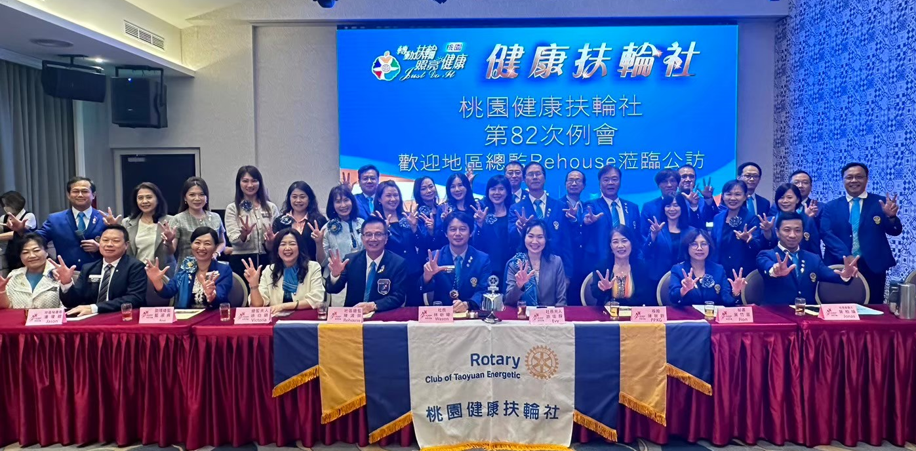

日期 | 性質 | 時間 | 節目內容 | 參加
11/28  （四） | 例會 | 17:30-21:00 | 社務行政會議選舉-(社當)  地點：水悅莊園 | 全體社友
11/30  （六） | 地區活動 | 08:00-17:00 | 【地區】羽球聯誼賽  地點：中壢國民運動中心 | 社友代表
12/05  （四） | 友社活動 | 06:30-13:10 | 【東陽社】社區服務：喜樂小兒麻痺割稻服務  地點：喜樂小兒麻痺關懷協會 | 社友代表
12/08  （日） | 地區活動 | 09:00-16:00 | 【地區】地區演藝聯誼活動  地點：中原大學/活動中心大樓 培英廳 | 全體社友
12/12  （四） | 例會 | 17:30-21:00 | 專題演講：(講題待定)  主講人：DGE Daniel 地點：水悅莊園 | 全體社友
12/14  （六） | 地區活動 | 16:30-21:00 | 【地區】保羅哈里斯榮耀與捐款人表彰暨募款晚宴  地點：尊爵飯店 | 社友代表
12/21  （六） | 地區活動 | 09:30-14:30 | 【地區】扶輪基金前受獎人聯誼會  地點：南方莊園 | 社友代表
12/22  （日） | 陽光例會 | 18:30-21:00 | 第一屆青創學院畢業典禮暨謝師宴 | 全體社友
12/25~30  （三~一） | 陽光例會 | 全天 | 富國島之旅 | 全體社友
01/02  （四） | 例會 | 17:30-21:00 | 專題演講：如何製作有效遺囑與海內外繼承案例  主講人：余淑杏 地點：水悅莊園 | 全體社友
01/04  （六） | 地區活動 | 18:30-21:00 | 【地區】捐血活動(二) | 社友代表
01/08  （三） | 家庭懇談 | 18:30-21:00 | Alex、Fion/  Roger、Diego、Wardell、Teresa、Mars、San | 全體社友
01/09  （四） | 地區活動 | 下午 | 【地區】地區獎助金：  第二屆青年創業學院《少年頭家》實戰工作坊 | 全體社友
01/16  （四） | 例會 |  | 職業參訪：Teresa  地點：同心醫療體系總部 | 全體社友
桃園健康社社務及活動預告


司儀輪值
11/28 East

生日快樂
Wason | 11/06(三)
Archer | 11/08(五)
Jerry | 11/12(二)
Bruce | 11/18(一)
Literati | 11/21(四)
Avon | 11/26(三)

第82次例會出席報告
總監公訪
社友人數：32位
實際出席：23位
缺 席：9位
出 席 率：72%

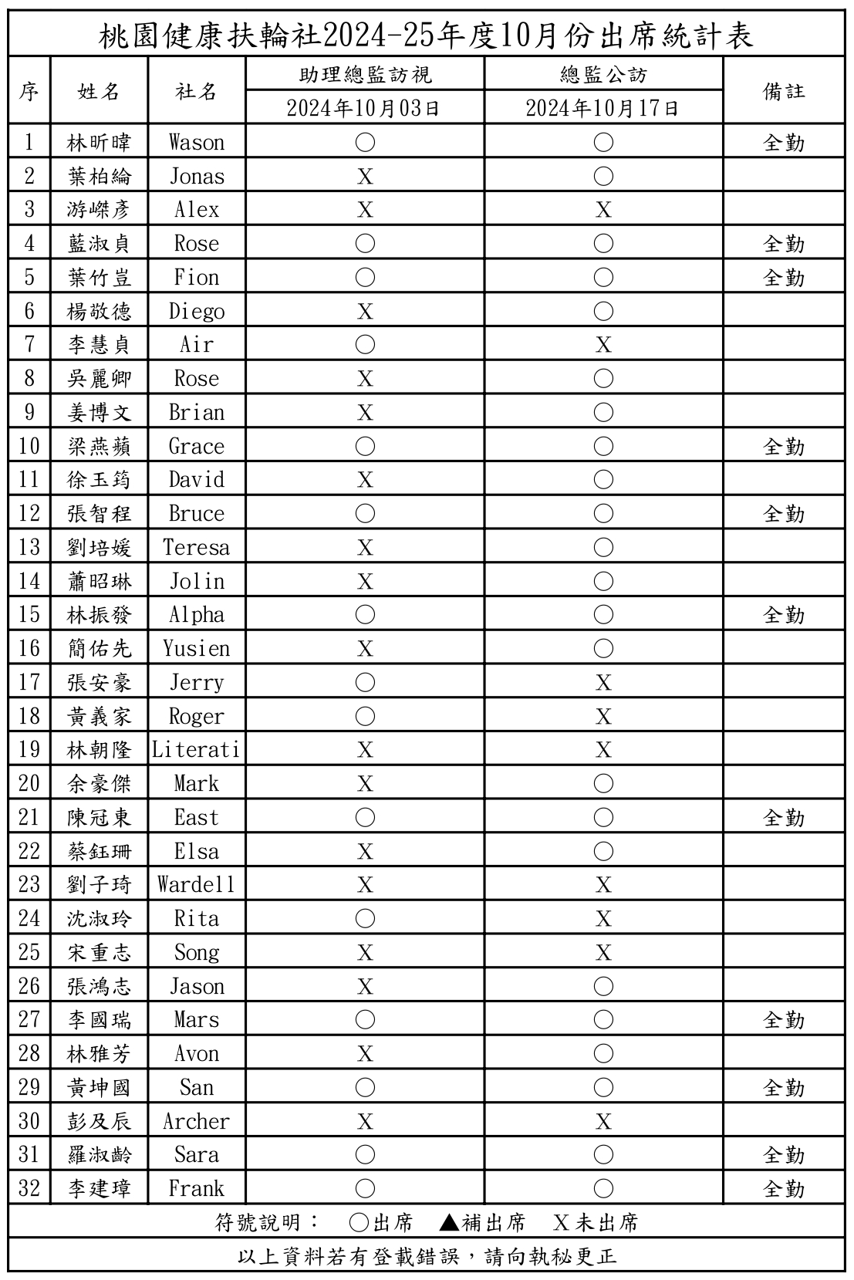

If you lean back and say,‘With my products I can be happy,then it’s the first step to hell.
如果你稍有鬆懈地說，「對於我的產品，我可以感到滿意，」那麼這將是墜入地獄的第一步。
～ 安頓-沃爾夫岡·輝柏伯爵，德國文具製造商輝柏（Faber-Castell）執行長

